# Nabespreking les 5b Slootwater.

# Hieronder zie je een paar waterdiertjes die in slootwater leven.

**Pantoffeldiertje**

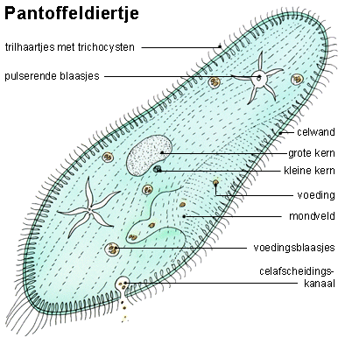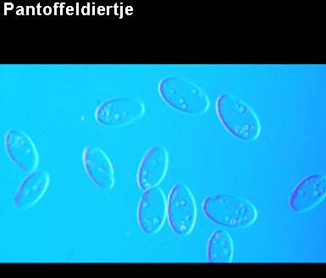Waarom denk je dat het pantoffeldiertje zo heet? Precies, door zijn herkenbare vorm. Het lichaam van een pantoffeldiertje is bedenkt met hele kleine haartjes. Daarom hoort hij bij de wimperdiertjes.

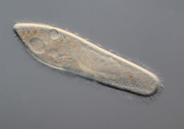

**Raderdiertje**

Raderdiertjes kunnen ongeveer 2 mm lang worden. Ze hebben meestal een dubbele krans van trilharen op hun kop. Een soort raderorgaan waarmee ze prooien vangen. Vandaar hun naam.

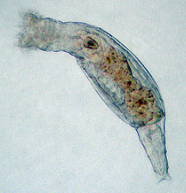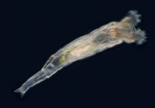

**Watervlo**

Watervlooien zijn hele kleine kreeftachtigen. Je herkent het diertje aan schokkerige bewegingen. Hij gebruikt hiervoor de twee grote antennes op zijn kop.

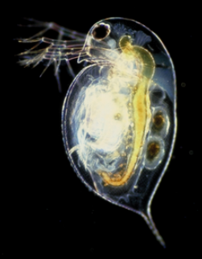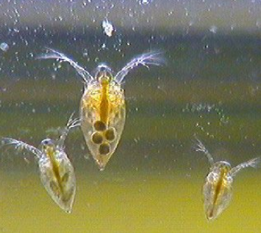

**Vlokreeftje**

Vlokreeftjes behoren tot de kreeftachtigen. Ze hebben een smal, lang lichaam. Ze lijken een beetje op vlo. Vandaar de naam vlokreeft.

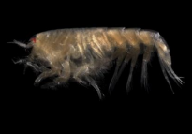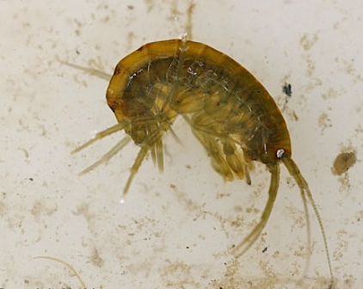

**Eenoogkreeftje**

Het eenoogkreeftje is het sterkste diertje ter wereld. Het ukkie is 1 millimeter groot en kan 500 keer zijn eigen lengte vooruit springen door het water. Als een mens van, zeg, 1, 70 meter lang dat zou doen, zou hij 850 meter vooruit moeten springen. Da’s meer dan 8 voetbalvelden ver. Een topprestatie!

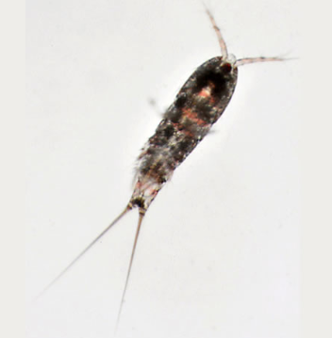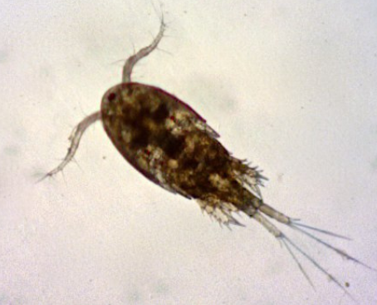

**Beerdiertje (mosdiertje)**

Beerdiertjes zijn zeer klein en bereiken meestal een lichaamslengte van ongeveer een halve millimeter. Ze zijn daarom niet met het blote oog zichtbaar. Beerdiertjes komen overal ter wereld voor; zowel in de zee, in zoetwater alsook op het land, van de tropen tot de poolstreken. Beerdiertjes zijn gebonden aan water, veel soorten zijn echter zeer goed aangepast aan langdurige droogte

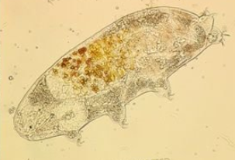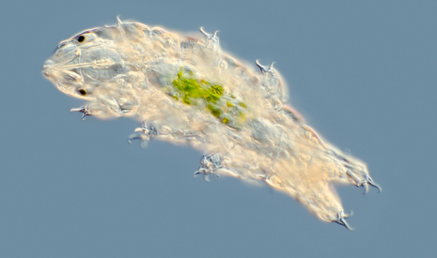

**Klokdiertje**

Dit eencellige diertje is samengesteld uit een klokvormige cel en een lange, samentrekbare steel, die bij dreiging spiraalvormig wordt opgerold. De celmond is omgeven door drie trilhaarringen.

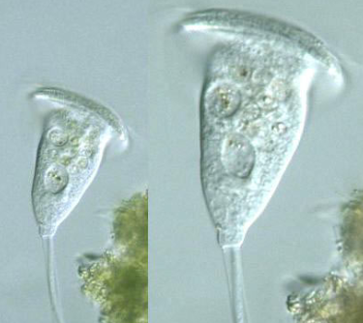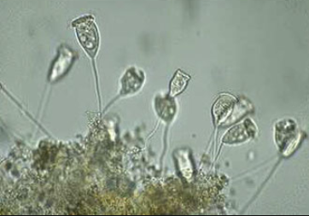

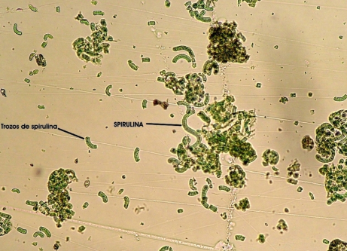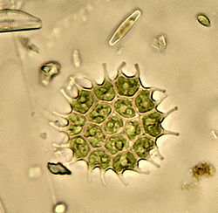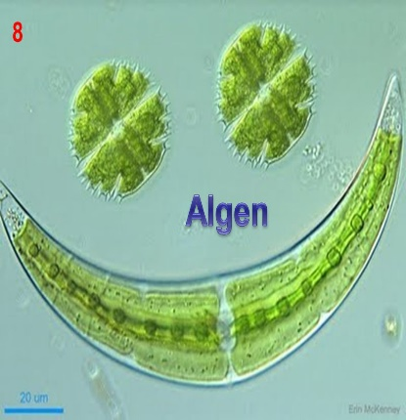**Algen**

